河北省财经行业产教融合共同体典型案例
案例名称 | 真题真做·数智赋能：AI财税知识库驱动的产教融合闭环育人实践——石家庄邮电职业技术学院
申报层面 | ☑院校层面 □企业层面
主题类别 | 数智化财经人才培养模式改革案例
申报单位 | 石家庄邮电职业技术学院
联合申报单位 | 河北企富财税管理有限公司
主要完成人 | 薛辉
联系人及电话 | 薛辉

真题真做·数智赋能：AI财税知识库驱动的产教融合闭环育人实践
——石家庄邮电职业技术学院

摘要：为破解数智化背景下财经类职业教育"课堂案例陈旧、学生真题真做难、企业真实问题无人解、教师实务能力更新慢"四重困境，石家庄邮电职业技术学院会计学院以教师暑期赴河北企富财税管理有限公司实践为切入点，依托ima共享知识库平台为企业从零归集财税法规文档651篇，构建"二级标签+层级+格式"三维度分类体系并完成AI检索配置；同步将知识库打标维护、合规分析等企业真实任务转化为大三毕业设计课题，形成"教师下企业—带回真课题—学生做真题—成果回企业"的产教融合闭环。实践期间输出6组合规分析报告、沉淀一套AI检索方法论、完成两轮共20题知识库质量测试，成果直接反哺《税费计算与申报》《社会保险》《审计实务》等课程，为数智化财经人才培养与中小微企业财税合规服务探索出可复制路径。
关键词：数智化财经人才；AI财税知识库；产教融合闭环；真题真做；毕业设计改革
一、案例背景
大数据、人工智能与生成式AI正加速重构财税服务行业，代理记账、税务咨询、企业管家等业务从"经验判断"转向"知识+数据+智能工具"模式，职业院校财经类人才培养面临三重脱节：一是教材内容滞后于政策迭代，《涉税专业服务管理办法（试行）》（国家税务总局令第58号，2025年5月1日施行）、《河北省政府采购评审专家管理实施办法》（冀财采〔2025〕12号）等新规已施行但教材未跟进；二是实训案例多为虚构脱敏，学生难以接触"版本并存、层级交叉、失效识别"等真实业务情境；三是教师实务能力更新渠道有限，课堂所讲与企业所用之间存在时差。
企业端同样存在痛点。河北企富财税管理有限公司服务中小微企业、农村集体经济组织、公立医院及行政事业单位，高频咨询涉及小规模纳税人免税、"六税两费"减免、医保待遇测算、政府采购合规等，要求一线人员答复"快、准、可追溯"。58号令将"政策掌握的准确性、可追溯性"变为合规义务，知识库成为必备基础设施；但企业"知道该做、却没人做、也不会做"，历年政策文件散落在员工电脑中，版本混杂、缺乏分类。基于此，学院以2026年暑期教师企业实践为纽带，选派教师赴企富财税开展42天实践（2026年7月15日—8月25日），以搭建AI财税知识库为切入点，着力打通"企业真问题—教师真参与—学生真实践—成果真交付"的育人链条。
二、主要做法
（一）深入一线调研，精准锚定企业真实需求
实践团队综合运用实地走访、岗位跟岗与座谈访谈、资料归集清洗、知识库搭建标注四种方式摸清企业痛点，走访代理记账、涉税服务、企业管家三条业务线，与企业负责人、审计部、会计部业务骨干进行多轮座谈（见图1、图2），梳理出五类突出问题：政策版本并存导致失效文件识别成本高（如石家庄职工医保2017/2019/2024三版办法同时存在）；同一政策存在多副本导致检索噪声大；省市两级政策层级交叉必须配套引用；政策更新缺乏常态化机制；业务台账数据管理规范有待细化。上述"问题清单"成为知识库建设的起点，也为毕业设计选题提供了真实来源。
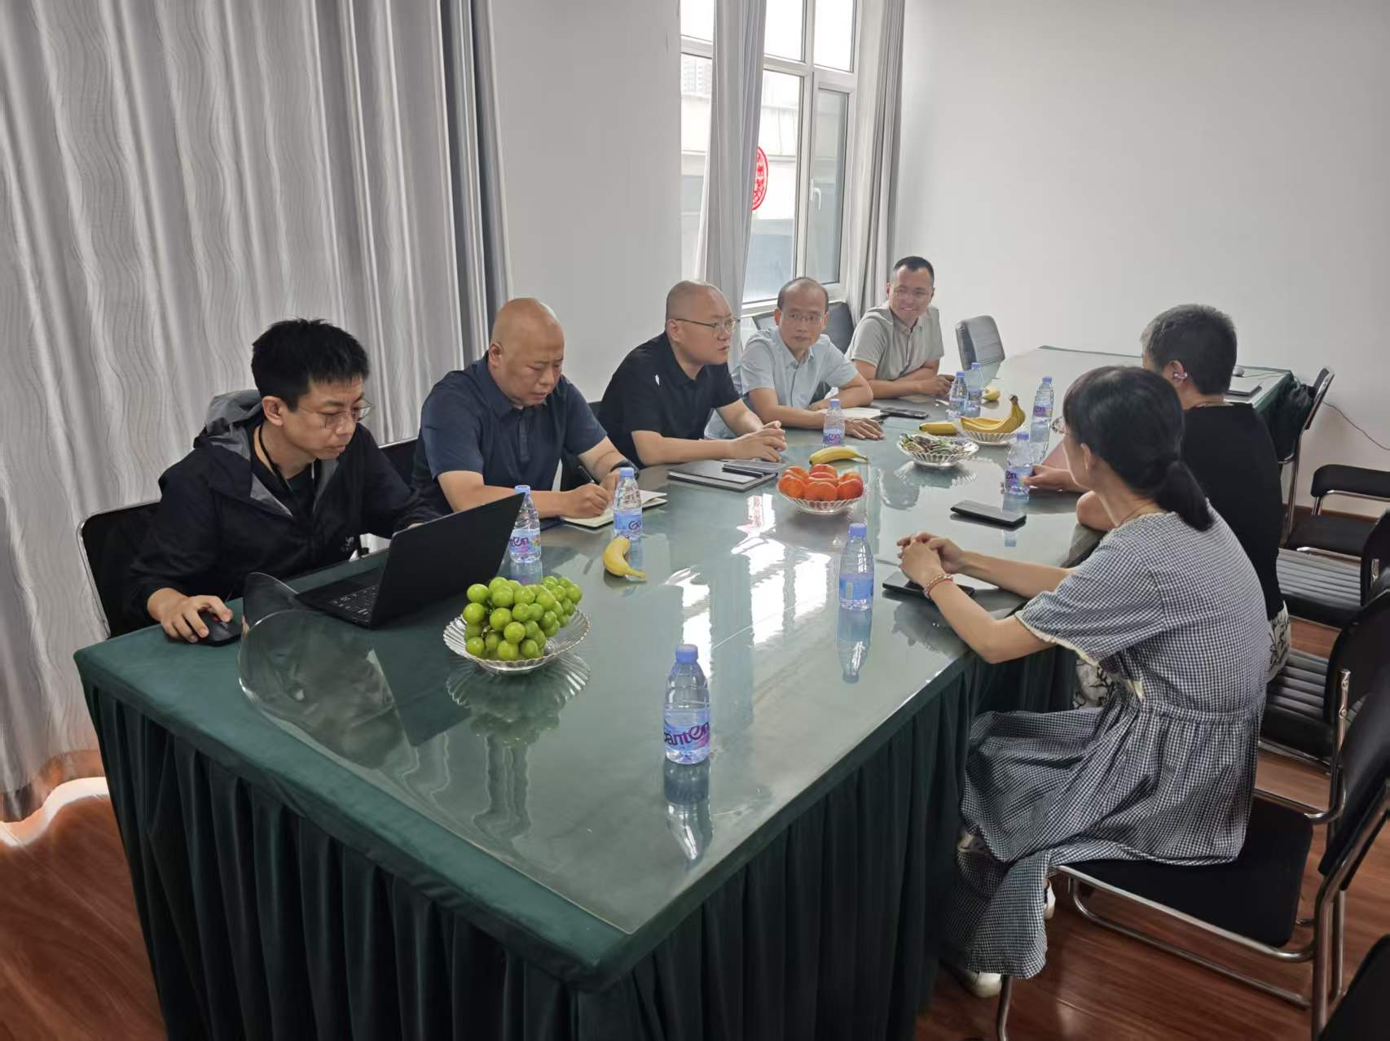
图1 教师赴河北企富财税管理有限公司与企业团队座谈调研（2026年7月）
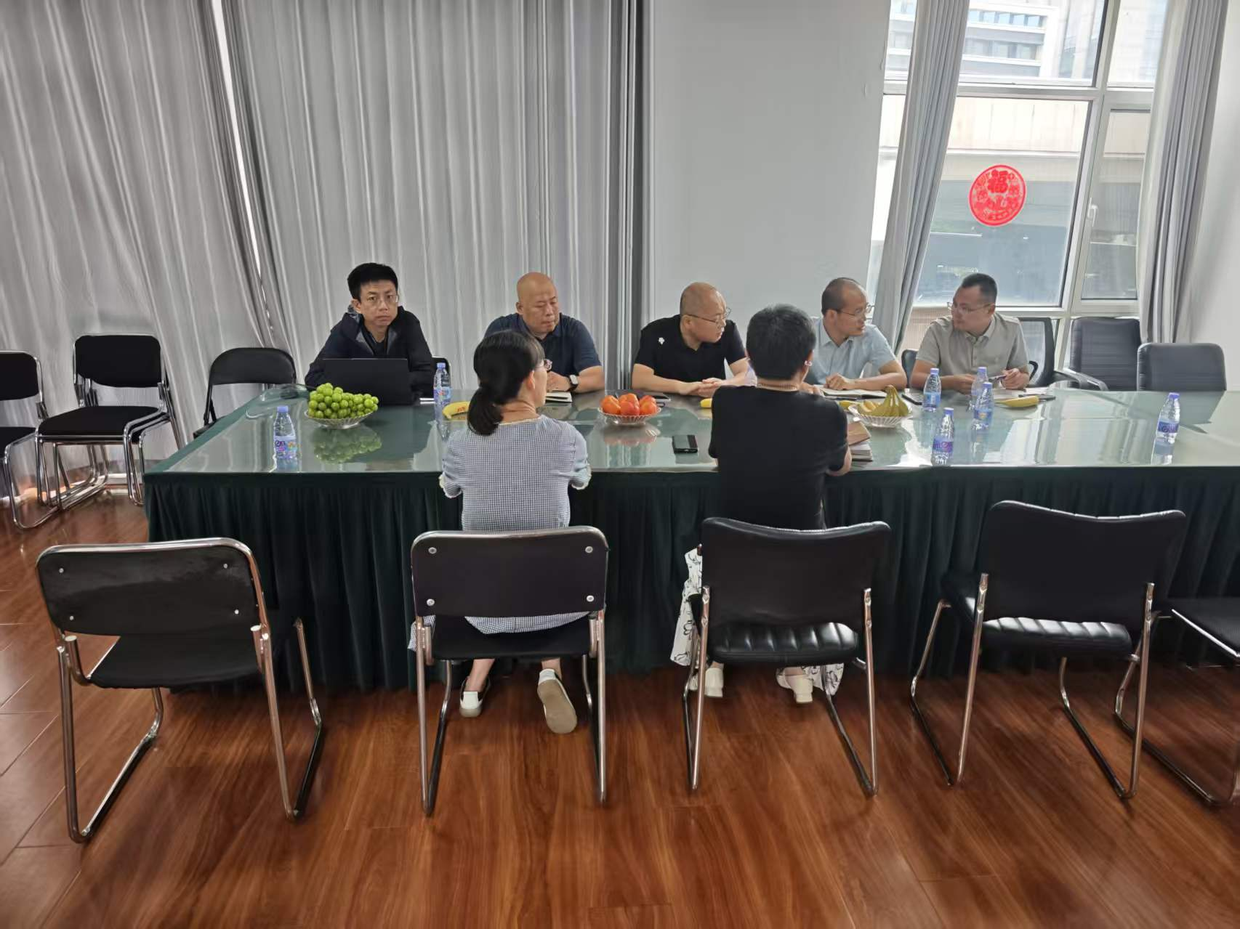
图2 座谈调研现场：企业部门骨干介绍业务流程与政策使用场景
（二）从零搭建AI财税知识库，构建"三要素+二级标签"数智作业体系
依托腾讯ima共享知识库平台，实践团队为企业建成"0730资料库"，归集文档651篇（PDF 232篇、Word 397篇、Excel 22篇），覆盖国家、河北省、石家庄市多层级。分类体系采用"二级标签法（行业-业务）"，设医保、财税、会计、审计、国资、农村集体、行政事业、招投标基建、社保、医疗卫生、党建纪检、其他行业12个一级领域、80余个二级标签，其中医保板块因业务高频细分至待遇保障、筹资缴费、支付结算、药品目录、特殊病种、诊疗项目与价格等子类。每篇文档同步完成三维度标注：层级标签（国家政策/河北省/石家庄市）、格式辅助标签（如"PDF-政策原文""Excel-价格表"）、状态字段预留（施行中/已废止）。
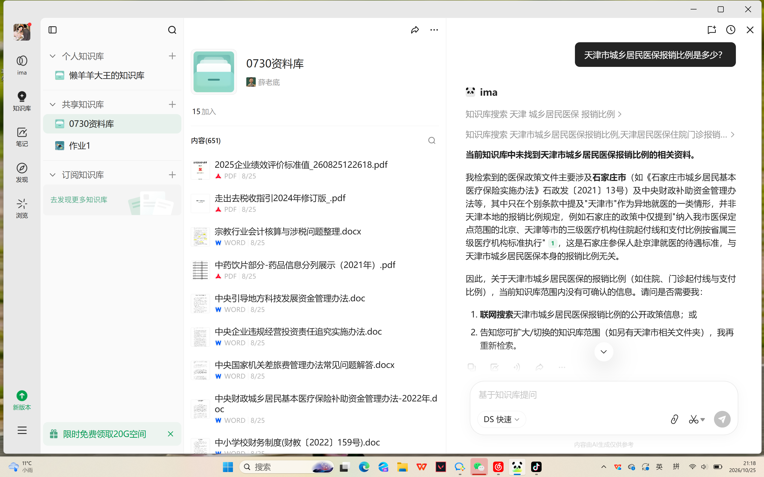
图3 "0730资料库"AI检索界面实测：库外问题（天津市医保报销比例）准确识别、不作编造
知识库形成医疗保障、涉税专业服务、政府采购、会计审计、预算绩效、农村集体财务、党建纪检七大板块。使用层面总结出"三要素检索规范"（业务领域+层级+文档形态）和一套可复制方法论：提问须带文件名、文号、层级与业务关键词；查不到时用标签缩小范围或打开原文件提问；同时诊断出检索接口三项硬限制——单次最多返回约45条、无分页参数、文档量大必须手工打标——为学生参与打标维护提供了明确任务清单。
（三）输出实质性合规分析，在真实业务中检验知识库价值
知识库建成后立即应用于审计部真实业务，输出6组合规分析，每项形成"事实描述—条款引用—问题定性—整改建议"闭环，覆盖耳鼻喉科医疗收费合规性、长期往来款挂账、无形资产购置费挪用、固定资产账卡核对与在建工程转固、诊疗项目收费整改、支出归集错误纠偏等事项。审计部跑通后，同一方法论复制至会计部，对方已认领并启动资料整理。推进过程中总结出"提标准—对方认领—节点验收"闭环工作法，已反哺教学设计。
（四）开展知识库系统测试，将"发现AI缺陷"转化为高阶实训课题
为评估知识库可用性与可靠性，实践团队组织两轮系统测试：10月25日首轮5题"抗诱导/防编造"测试，10月28日第二轮15题深度测试，覆盖同题稳定性、引文溯源、跨文档召回、召回截断、多层规则叠加（医保县域次均+三重保障+透析核查）、版本识别（《会计法》2017vs2024版罚款上限）、多轮上下文记忆等维度。测试显示知识库在单点细节检索与错误前提识别方面表现良好（见图4），能准确引用条款并给出结构化答复。
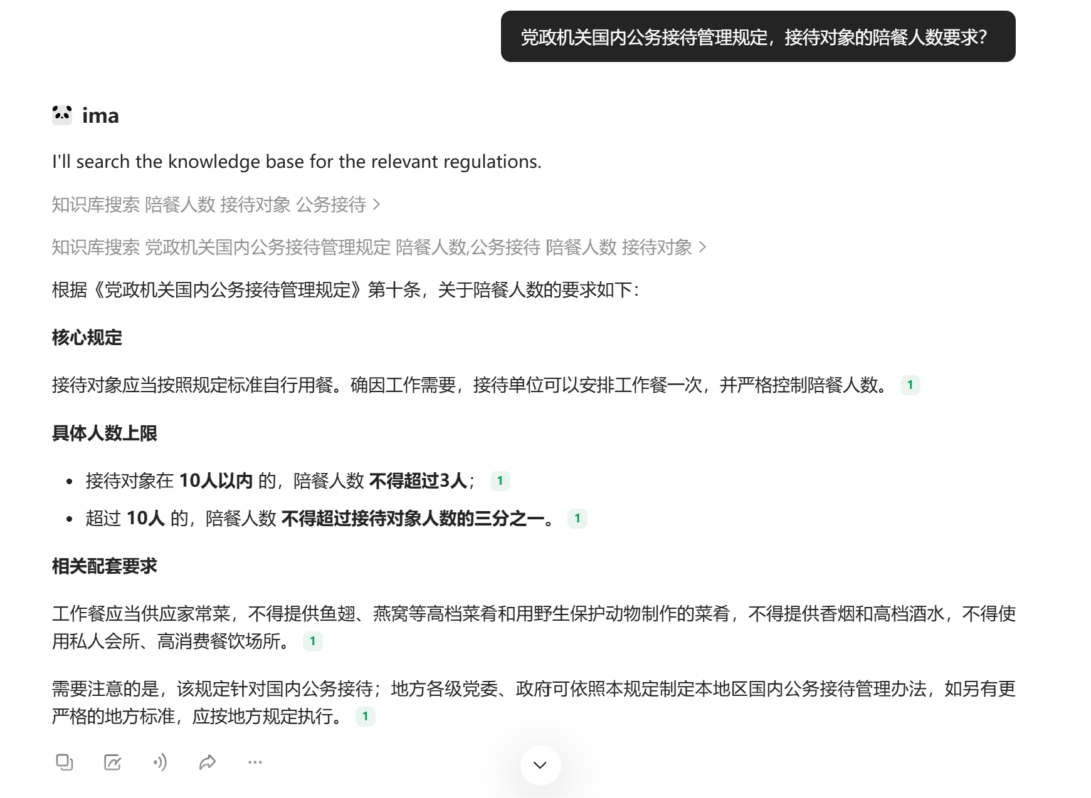
图4 知识库单点细节检索测试：精准引用《党政机关国内公务接待管理规定》第十条给出结构化答复
深度测试同时发现六类典型缺陷：向量召回不稳定（同题多次回答片段随机漂移）、引文溯源角标部分无法跳转源文件、跨文档召回存在噪声、复杂场景召回截断与小点忽略、多版本并存易引失效条款、多轮对话上下文脱节。这些"AI做不到、做不好"的场景（版本比对、标签精准化、规则叠加推理、失效条款识别），恰恰是学生价值所在，成为毕业设计最具含金量的真实课题，实现"测AI之短、扬人之长"。
（五）打通产教融合闭环，把企业真问题转化为毕业设计真题
本案例最具创新性的做法，是将企业未闭环的651篇文档打标与索引重建任务直接转化为大三毕业设计题目，构建"教师下企业—带回真课题—学生做真题—成果回企业"闭环：企业零投入获得知识库完善成果，学生真题真做并获企业验收证明，学校形成可检验教学成果。具体路径：教师回访审计部确认进度并下发字段模板；学生分组完成剩余文档逐篇核实、打标与索引重建，使检索由"一次45条粗筛"升级为"精准命中"；打通两部门资料库建成统一检索平台；围绕三条业务线形成"小规模纳税人优惠包""医保待遇测算包""政府采购合规包""农村集体财务包"等场景化政策包，将知识库由"文件仓库"升级为"作业支撑系统"。
课程层面，651篇真实文件已规划转化为4门以上核心课程素材：医保三版待遇比对用于《社会保险》待遇测算实训，小规模纳税人优惠判定用于《税费计算与申报》，政府采购不良行为与代理机构检查用于《财经法规与职业道德》合规教育，经济责任审计责任划分用于《审计实务》。标签体系本身作为综合实训任务，训练学生"检索—判断—归档—复用"完整能力链。同时与新道科技（数智财务应用）、河北云匙科技（ERP实施）形成"政策+流程+系统"互补育人格局。
三、实施成效
经42天暑期集中实践与后续两个月延伸推进，本案例在四个维度取得阶段性成效。
（一）企业端：合规基础设施从零到一
一是知识库从无到有，651篇结构化文档覆盖12个一级领域、80余个二级标签，高频政策查询响应时间由人均15—30分钟缩短至秒级；二是合规风险实质化解，6组合规分析已交付审计部，直接协助识别并化解多项涉税与审计风险；三是方法论跨部门复制，审计部跑通后已推广至会计部。
（二）教学端：三类真实资源进课堂
真案例进课堂：651篇真实政策文件规划转化为4门以上核心课程案例；真工具进课堂："0730资料库"向学生开放，"三要素检索规范"成为数智工具能力训练基础内容；真课题进毕设：剩余文档打标、场景化政策包组装纳入大三毕设选题池，首批覆盖一个毕设小组（3—5名学生），成果经企业验收后回传，学生获企业真实项目验收证明。
（三）教师端与协同端：能力提升与格局形成
教师在政策应用、数智工具运用、企业业务诊断三方面获实质性提升，"提标准—对方认领—节点验收"工作法引入课堂，推动教师向"项目组织者、标准制定者、成果验收者"转变。学校与河北企富财税、新道科技、河北云匙科技形成"政策+流程+系统"三方协同育人格局，横向课题、社会培训、实习就业等合作空间已打开，方法论可向共同体成员单位推广。
四、问题与展望
（一）存在的不足
一是版本管理尚未闭环，多版本并存、失效文件状态字段待学生毕设补全；二是常态化更新机制未建立，尚未形成企业专人按季巡检、学生接力维护的长效分工；三是AI检索稳定性待提升，两轮测试暴露的召回漂移、引文溯源失败等问题需通过精细打标与问答对训练改善；四是场景化政策包尚在推进中，"文件仓库"到"作业支撑系统"仍需持续投入；五是首期毕设仅覆盖一个小组，学生参与规模有待扩大。
（二）下一步计划
一是完成知识库二期建设，结合2027届毕业设计完成剩余约177篇文档逐篇打标，建立生命周期标识与版本去重机制，打通两部门资料库建成统一检索平台；二是建立"校企共维"长效机制，签订共维协议，将知识库维护纳入认知实习、跟岗实习、毕设递进式任务体系，实现"一届带一届、知识库持续保鲜"；三是深化课程与教材转化，完成案例库与活页式、工作手册式教材成稿，开设"AI知识库+合规分析"实训模块；四是推动与企富财税正式签订校企合作协议、挂牌实习实训基地；五是向共同体成员单位推广"教师下企业—带回真课题—学生做真题—成果回企业"的闭环模式，依托年会与案例集分享推广。
数智化时代的财经职业教育，必须让学生"在真实业务中使用真实工具解决真实问题"。本案例通过一个AI财税知识库的搭建与教学转化，初步验证了"企业真问题即教学真课题、AI工具即学习新工具、企业验收即评价新标准"的产教融合闭环可行性，为河北省财经行业产教融合共同体深化数智化财经人才培养模式改革提供了可参考、可复制的实践样本。

石家庄邮电职业技术学院
2026年10月

